Инструкция
по подключению удаленных автоматизированных рабочих мест
к информационным системам и программным комплексам
комитета финансов Ленинградской области
v. 2.3
Оглавление:

1. Регистрация сертификатов, необходимых для обеспечения работы программы Континент TLS Client 1
2. Установка ПО Континент TLS Client 2.0 4
3. Регистрация и подготовка к работе 5
4. Подключение к информационной системе, программному комплексу 9
Решение проблем: 11

Внимание! До начала установки программы Континент TLS Client для обеспечения работы с электронной подписью в системах Комитета финансов Ленинградской области на компьютере уже должны быть установлены криптопровайдер КриптоПро CSP (версия не ниже 4.0.9963) и драйвер для обеспечения работы Рутокен (при необходимости).
Организация, использующая информационные системы Комитета финансов Ленинградской области (далее - Комитет), обязана уведомлять Комитет о пользователях, трудовые отношения с которыми прекращены для блокировки их учетных записей. Уведомление направляется письмом по СЭД организации, курирующего органа исполнительной власти или администрации муниципального образования. Форма уведомления размещена на сайте Комитета по адресу: https://finance.lenobl.ru/ru/o-komitete/informatsionnye-sistemy/isubp/azk-finansy/azk_fin/block_user/.

1. Регистрация сертификатов, необходимых для обеспечения работы программы Континент TLS Client

Переходим в место нахождения сертификатов, загруженных с сайта комитета финансов Ленинградской области (папка Доверенные корневые), и двойным щелчком открываем сертификат guc_gost12.cer:

В открывшемся окне на вкладке Общие выбираем Установить сертификат…:

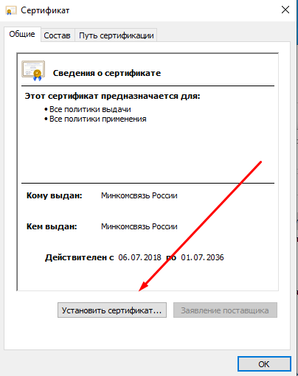

В открывшемся окне Мастер импорта сертификатов нажимаем кнопку Далее
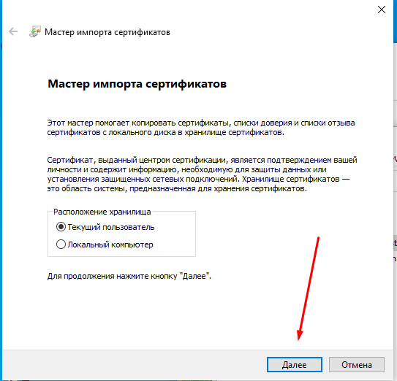

В следующем окне Мастера импорта сертификатов выбираем чекбокс Поместить все сертификаты в следующее хранилище

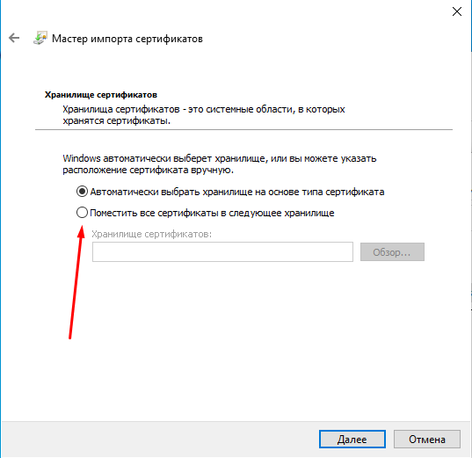

Нажимаем на кнопку Обзор
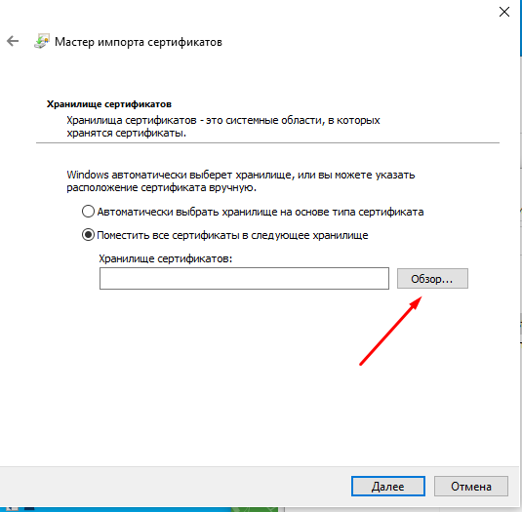

Выбираем хранилище сертификатов Доверенные корневые центры сертификации и нажимаем кнопку OK
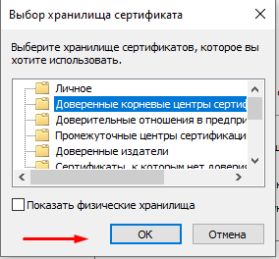
В двух последующих окнах, ничего не меняя, нажимаем соответственно Далее и Готово.
По такой же схеме устанавливаем сертификаты e-gov-7.cer и e-gov-8.cer (папка Доверенные промежуточные), но при установке выбираем для них хранилище сертификатов Промежуточные корневые центры сертификации:

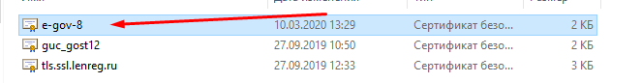
Если сертификат электронной подписи пользователя на компьютере еще не зарегистрирован, то регистрируем его, используя КриптоПро CSP.

2. Установка ПО Континент TLS Client 2.0
Установочный файл Континент TLS Client можно скачать по ссылке: https://cloud.securitycode.ru/nextcloud/index.php/s/5HL9wfGoQGc3nFS. Пароль: TLSClient201461
Двойным щелчком мыши запускаем файл Континент TLS-клиент.exe

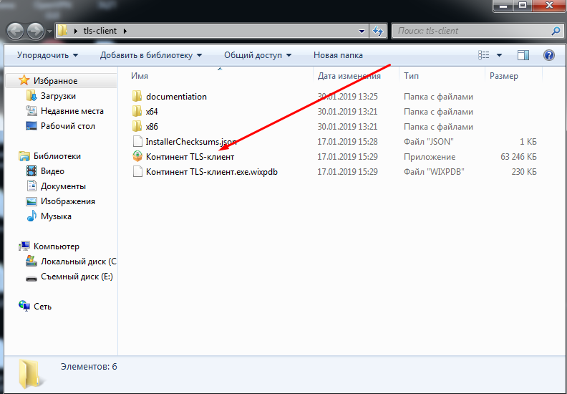
Принимаем условия лицензионного соглашения и нажимаем кнопку Установить:

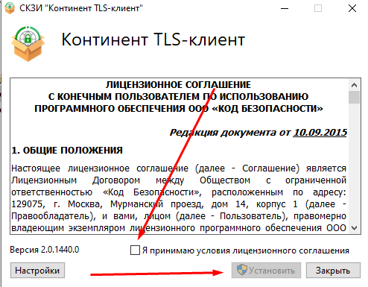

После завершения установки перезагружаем компьютер нажатием кнопки Перезагрузить:

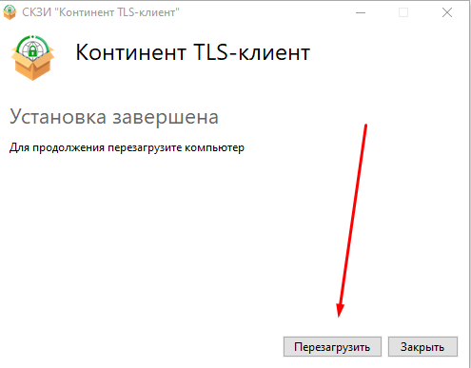

3. Регистрация и подготовка к работе

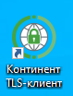
После перезагрузки компьютера запускаем Континент TLS Client щелкнув по иконке на рабочем столе

и заполняем форму для регистрации:
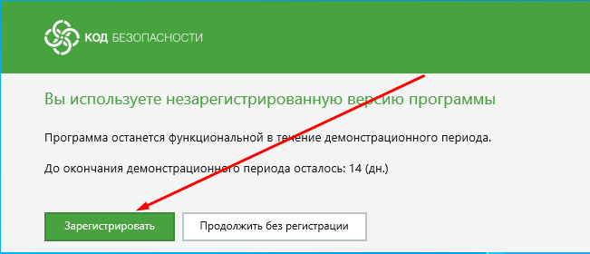

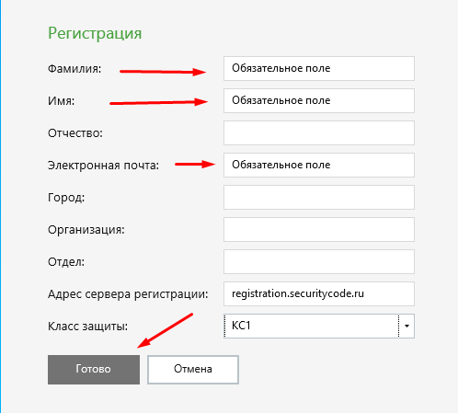
В поле
«Класс защиты»
указать «КС2»

После регистрации нажимаем кнопку Добавить и выбираем Добавить ресурс
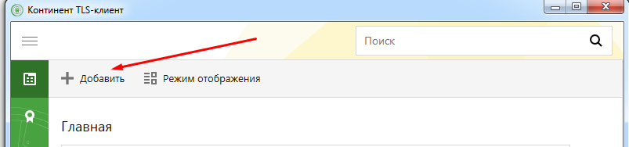

Добавляем ресурс, введя данные, как указано ниже:
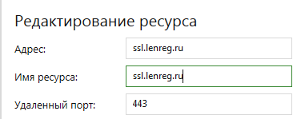

Таким же образом, в соответствии с таблицей 1 (на стр. 8), добавляем ресурсы для работы в используемом программном обеспечении.
Переходим во вкладку Сертификаты:
Нажимаем кнопку Добавить и выбираем вкладку Серверные сертификаты:
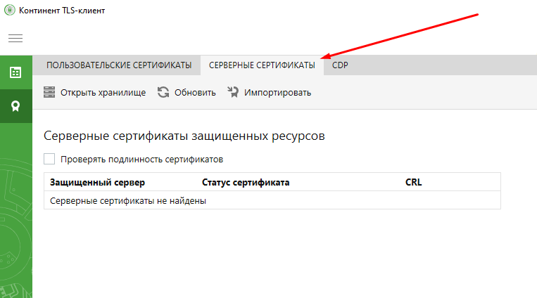

Нажимаем кнопку Импортировать,

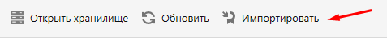

Поочередно открываем место нахождения сертификатов ssl.lenreg.ru.cer и Wildcard-сертификат_.ssl.lenreg.ru.cer, выделяем устанавливаемый сертификат и нажимаем кнопку Открыть

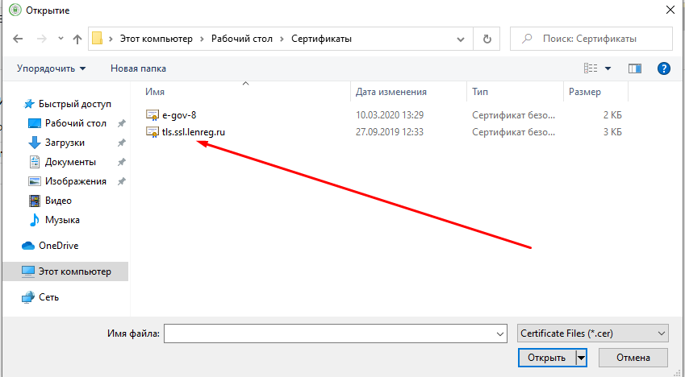

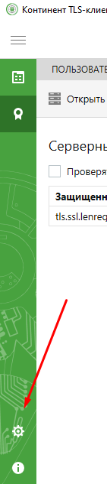
После импорта сертификатов переходим в настройки:

Выбираем Основные
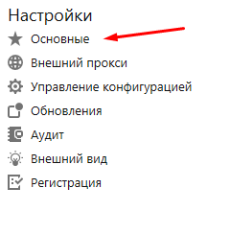
Убираем галочки в чекбоксах Проверять сертификаты по CRL и Скачивать CRL автоматически
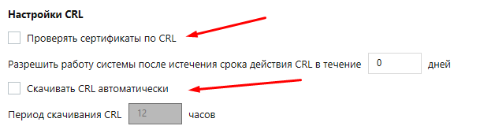
И нажимаем кнопку Сохранить:
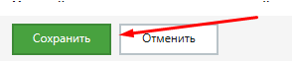
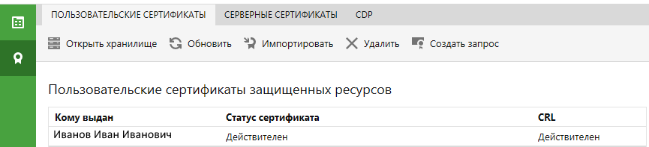
Переходим во вкладку Пользовательские сертификаты и проверяем наличие личного сертификата пользователя:

4. Подключение к информационной системе, программному комплексу

1) Убедиться что Континент TLS Client запущен. При нормальной работе значок программы отображается в системном трее (справа внизу) и имеет вид:
2) Запустить браузер, в котором работаем с соответствующей информационной системой и ввести в адресной строке данные нужной системы в соответствии с таблицей 1 и нажать клавишу Enter.
Таблица 1
Название системы | Название ресурса регистрируемого в TLS Client | Адрес в браузере для работы с программным обеспечением
Бюджет-WEB | ssl.lenreg.ru | https://ssl.lenreg.ru
ПС ЛО | ssl.lenreg.ru | https://ssl.lenreg.ru
АИС СБОР | ssl.lenreg.ru | https://ssl.lenreg.ru
СЭД ЛО | ssl.lenreg.ru | https://ssl.lenreg.ru
АИС Межвед ЛО | smav.ssl.lenreg.ru | https://smav.lenreg.ru
АИС Соцзащита (Катарсис) | tls.ssl.lenreg.ru | https://tls.ssl.lenreg.ru/spclient_TLS/SP.Client.application
ССТУ | sstu.ssl.lenreg.ru | https://sstu.ssl.lenreg.ru/ssturf
Облако 1С | komfin.ssl.lenreg.ru | https://komfin.ssl.lenreg.ru/a/adm/
АЦК Планирование | ackp.ssl.lenreg.ru | https://ackp.ssl.lenreg.ru/plan
АЦК Финансы | ackf.ssl.lenreg.ru | https://ackf.ssl.lenreg.ru/azk
СВОД-Смарт | svod.ssl.lenreg.ru | https://svod.ssl.lenreg.ru
ГИС ГМП | gmp.ssl.lenreg.ru | https://gmp.ssl.lenreg.ru

3) При работе во всех информационных системах (кроме АЦК-Финансы и АЦК-Планирование) в открывшемся окне авторизации необходимо ввести логин и пароль, полученные на организацию по доверенности в комитете финансов муниципального образования для муниципальных учреждений или Комитете для областных органов исполнительной власти (г. Санкт-Петербург, Суворовский пр. дом 67, комната 523) и нажать кнопку Вход (расположена ниже поля Пароль).
Комитет выдает логины и пароли только для систем СВОД-Смарт и Облако 1С.
Для АЦК-Финансы и АЦК-Планирование логин и пароль авторизации на портале информационных систем не нужен, достаточно логина и пароля для самой информационной системы!
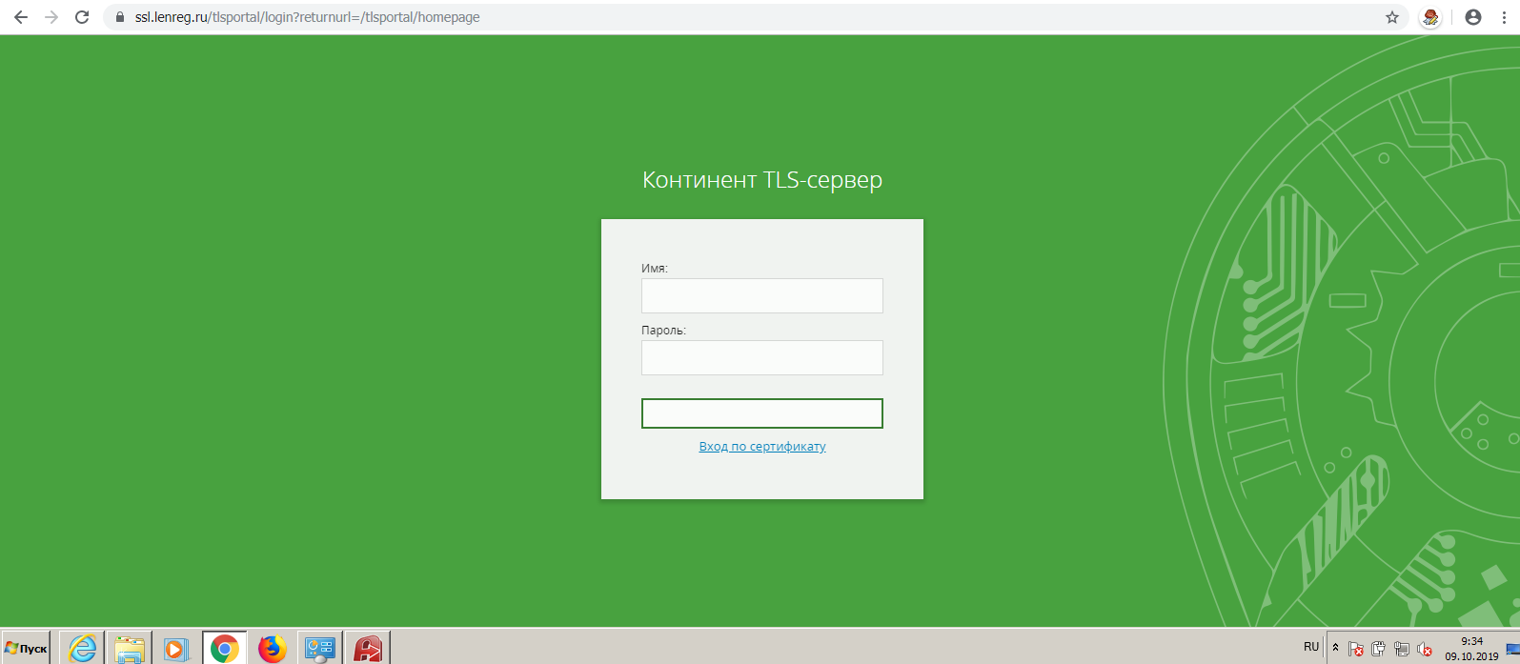
4) В главном окне портала выбрать требуемую информационную систему, программный комплекс:

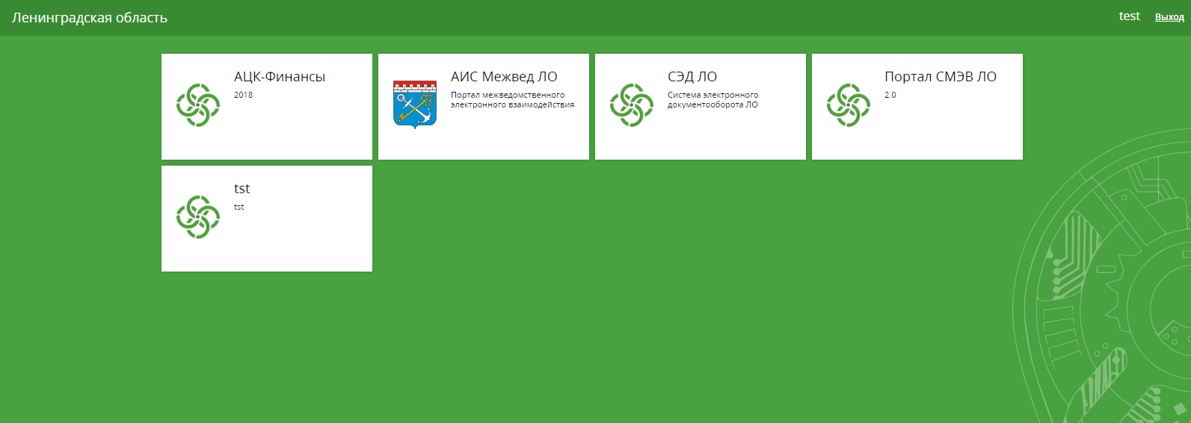
5) По вопросам установки и подключения Континент TLS Client можно обращаться в службу технической поддержки ГКУ ЛО «ОЭП» по телефону: 8(812)539-11-00, +7(495)-982-3020 (доб. 784), моб.+7(995)-501-07-22 – Павел Попов (ТП Код Безопасности).

5. Решение проблем
- Появляется ошибка 443:
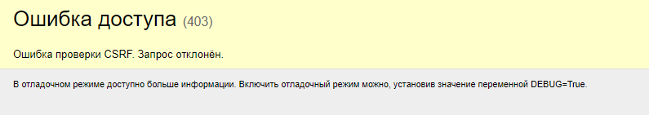
Решение: ошибка возникает из-за перехода по адресу http (http://ssl.lenreg.ru), а переходить нужно по адресу по https (https://ssl.lenreg.ru)
- Не переходит по адресам из инструкции
Решение: если на компьютере установлен антивирус DrWeb, то программу ТЛС Клиент нужно внести в исключение как приложение и как папку куда он установлен
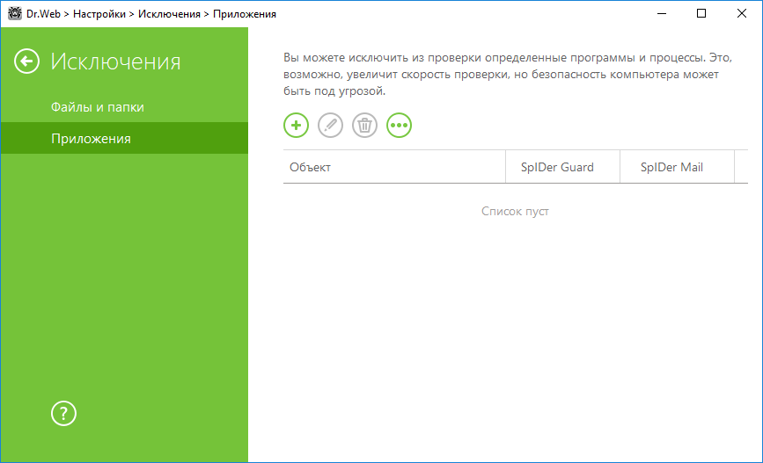

Если установлен Касперский (выключение не помогает) необходимо внести в исключение порты 80 и 443
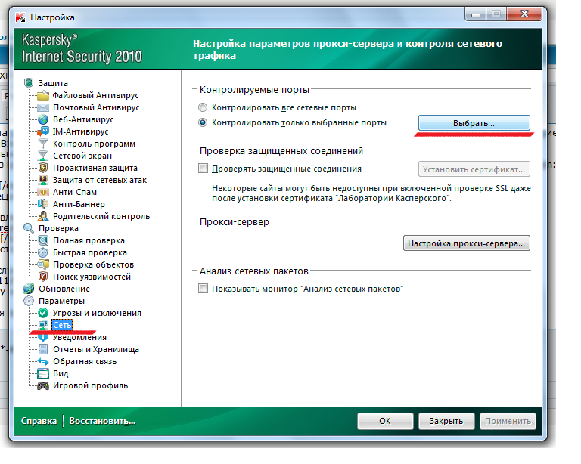
Или

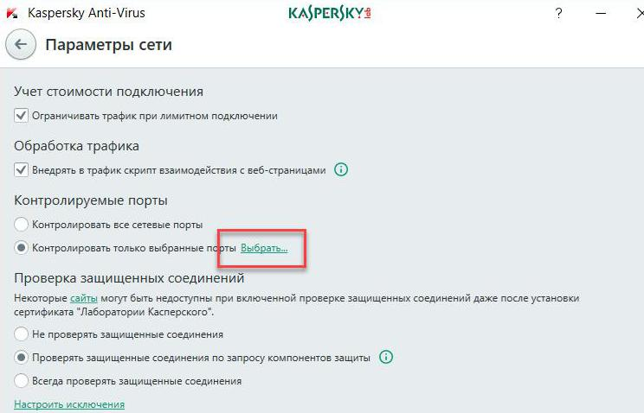
Или

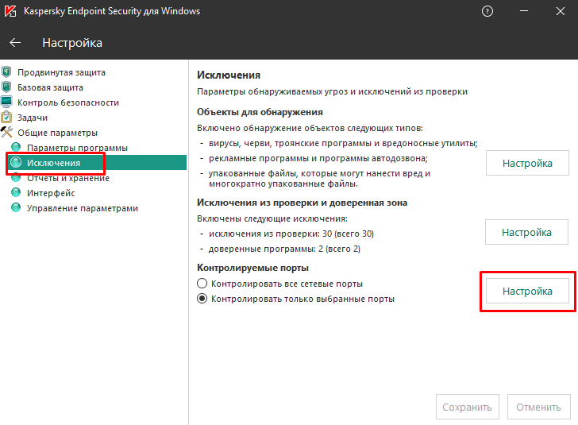
Или
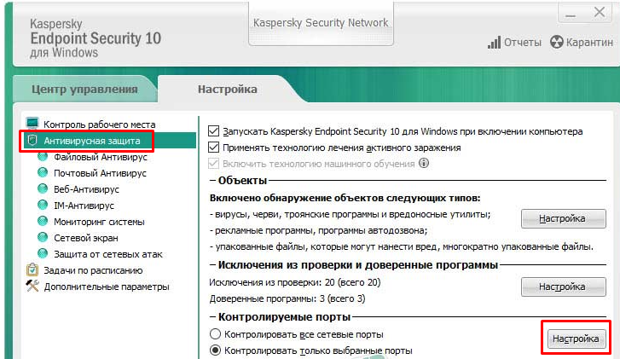

- Не переходит к ресурсам, в учреждении установлен прокси – сервер
Решение: необходимо открыть настройки ТЛС Клиента -> внешний прокси
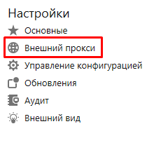
Убедиться в наличии включенной функции автоматической настройки
